1


学習会 ひまわり学級開催

新制度について

平成２５年６月１日 第２５号

『地域で自立して暮らせる社会の実現』にむけて、第一回ひまわり学級が四月二十日（土）開催されました。大信田康統氏の講演と父母の会の現状について意見交換をおこないました。お忙しい中、たくさんの方々に参加頂きありがとうございました

会 報 あ す な ろ

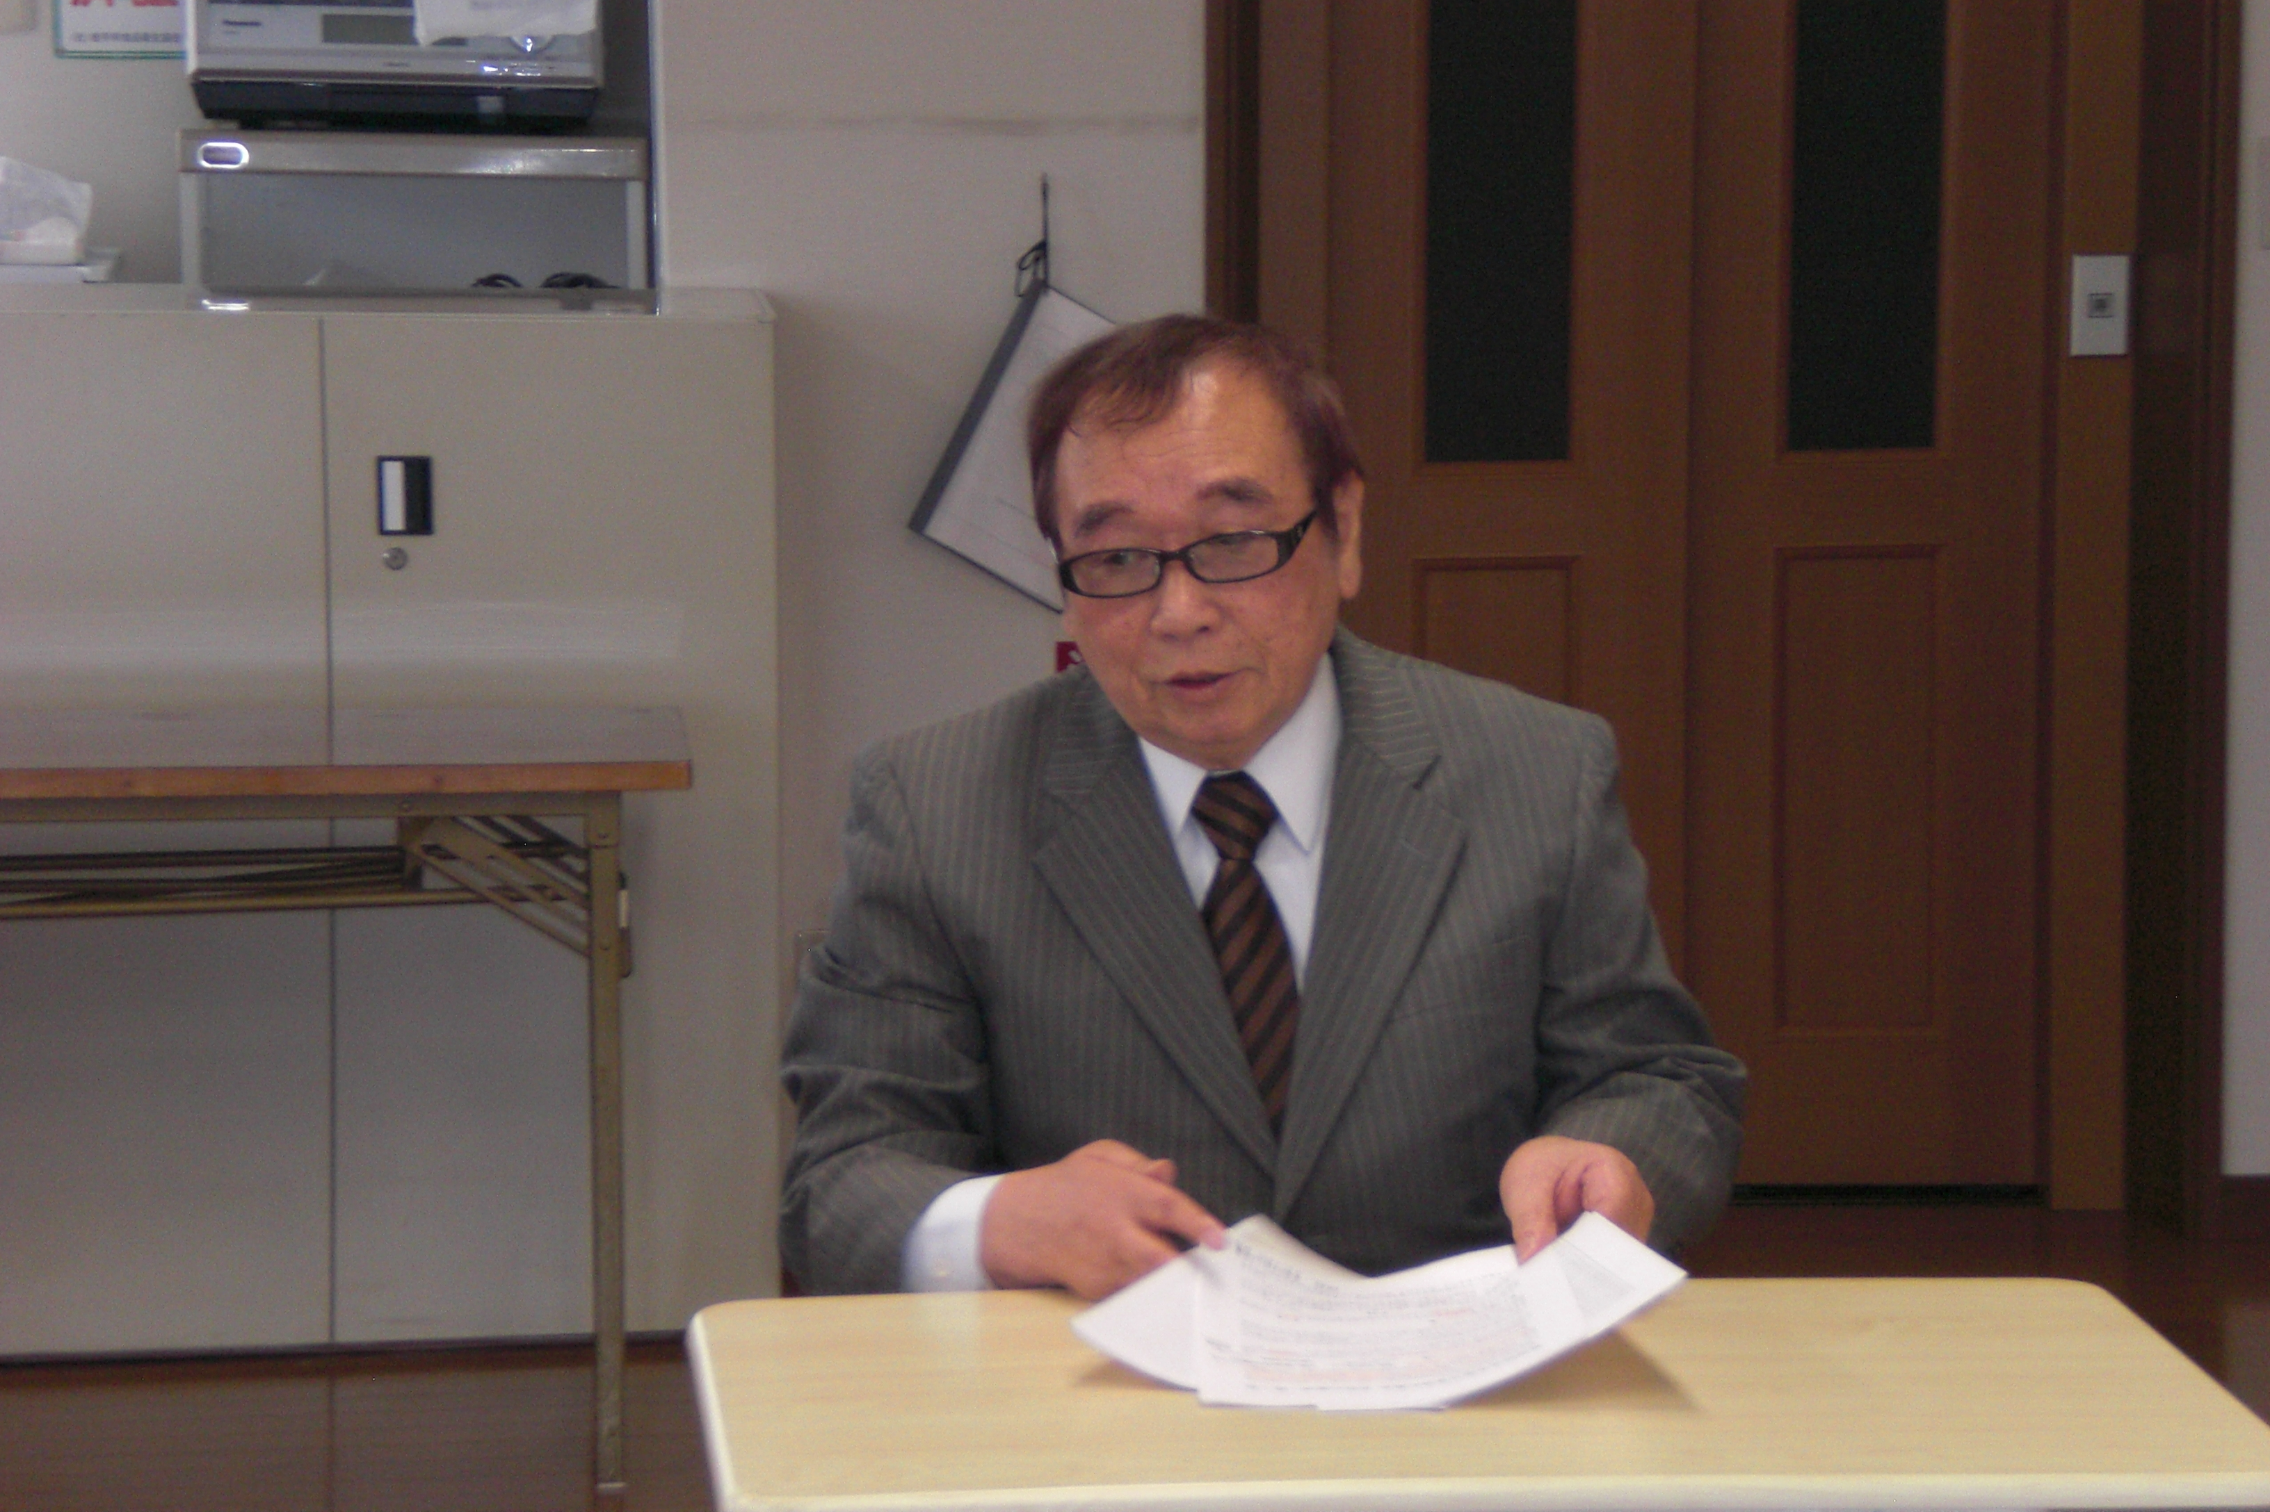
1

平成25年6月

あなたに笑顔を
あなたで笑顔に

第二回ひまわり学級
日時 平成二十五年七月十三日（土）
十一時～十三時
会場 盛岡市みたけ 好望・恕
内容 活動の有り方を考える
助言者 今野紀子氏
お菓子づくり 塩田隆子先生

第三回ひまわり学級
日時 平成二十五年十月十九日（土）
～二十日（日）一泊二日
会場 八幡平市いこいの村岩手
内容 第一日目 年間事業の反省と計画
助言者 今野継男氏
討議 十五時～十七時
交流会 十八時～
第二日目 体力づくり
ハンドアーチェリー等

時の流れ
会長 佐々木悠紀子

百才になった方が誕生日に感想を聞かれて、「あっという間の百年でした。」と答えたという。息子が養護学校の小学部に入った時、先生に「今のうちから将来の事を考えておかないと、社会に出る日がすぐきますよ」と言われたものでした。息子はあっという間に三十七才になりました。私は還暦を迎えた時「もう六十才先の事を考えねば」と思ったものですが、あっという間に七十一才になりました。
今さらながら、この時の流れの速さに、びっくりしております。でも、よく考えてみますと息子にも、私にも、家族にも、
いろんな事がありました。その都度、楽しんだり、悲しんだりして乗り越えて来たと思います。
父母の会に入会したのは、息子が入学した頃でした。その頃はもう前会長の今野氏が会長をしていて、私達はこの会に入会して心の寄り所としてきたと思っています。

全肢連シンボルマーク

本会報は、平成２５年度岩手県福祉一般基金助成により作成しました。
いろんな役目を果たしてきた父母の会も時の流れの中で、障害別のいろんな会が出来た影響もあり、ここ数年会員が減り活動も低迷しております。親の老齢化に伴い、父母亡き後の子供達の生き方について考えねばならないという思いです。障害の重い軽いにかかわらず、また、子供の年齢にかかわらず、これは、永遠のテーマだと思います。
尚、来年は父母の会「東北大会」が岩手県で開催されます。
これを機に、父母の会の役割を考え活動を活発にしていくためにも、会員が増える事を願っています



会 報 あ す な ろ
平成２５年６月１日 第２５号

団体運営が難しい今だから
好望・恕
相談役 大信田康統

障害者を家庭で抱えている時代は障害者団体に加わり地方行政や国に現場の声を要望しないと福祉行政が進まなかった。私も昭和四〇年から五年間東京の国立リハビリテーションセンターで医療処置を受け全く歩けなかった者が松葉杖で歩ける迄になった。職能的技術も身につける事ができ当時としては最先端の更生施設であった。医療と職能訓練を受けられる所は無く全国から多くの障害者が集まっていた。
昭和四十一年頃、この施設で医療処置を打ち切る方針が厚生省から出されると入所者から福祉医療の切捨てだと不満が湧き上がった。当時、生徒会長をしていた私は、皆を引き連れて厚生省に二回（二年間）も座り込み行動を起こしたのである。移転先の所沢リハビリセンターにある程度の機能を残すことで終結した。
このように、当事者が自ら行動するか団体組織に入っていないと現場の声
2



を届ける方法がなかったのである。
近年、行政のあり方が変わり福祉を高める方策として障害者の「地域移行」の文字が多く見られるように変わってきた。今や会員一人ひとりが啓発活動に取り組み、組織強化と共に情報提供を中心にした活動とさまざまな助成制度を活用し魅力ある触れ合い団体を目指す時代になって来たように私は思う。

親の力
父母の会 今野紀子

かつて、住み慣れた地域で自立した生活を支援するため、父母の会の協力のもと開設した小規模作業所も二十一年が経過し、現在は指定障害者サービス事業所（好望・恕）共同生活支援（グループホーム月の丘）と利用者のニーズに合わせて支援出来るところまで来ました。微力ながら父母の会にも協力、貢献も出来るようになりました。

岩手県父母の会の現状は会員減少で会の運営に危機感さえ覚えます。
また、岩手の場合母親の会になってしまうのではと懸念しております。全国的にめずらしい親の会のようです。この難局を乗り越えるための手段として岩手福祉基金の助成を受け「ひまわり学級」を開設しました。親の会の有り方、地域福祉とは？情報交換、日頃の想い等語り合いながら楽しい『サロン』風にしてお互いに支え合いの力を培っていけたらと思います。
誰かがではなく自分が何を目指すのかを自覚していきたいと考えます。そして、皆が安心して暮らせる共生社会に向けて一歩一歩歩みを進め、私の出来る一歩とは何か…失敗は向上へのチャンスと捉え勇気をだして歩みを進めたいと思います。親の会の活動停滞は当事者の、そして家族の孤立につながりかねない！
共助、公助、自助努力によって共生社会へ夢を追い続けていきたいものです。住みやすい地域づくりを目指し岩手県肢体不自由児・者父母の会の発展を願ってやみません。
ひ と り 言
齋藤和子

子供が学校を卒業して、学校と縁が切れて、よそのお母さん達と話をする事がなくなった。耳から入ってきていた福祉関係の情報が聞こえてこなくなった。
毎日忙しい一日を送っていることもあり、新聞や広報等も見出しだけとか斜め読みをしているので大事な事を見落としているかもしれない。
ひまわり学級のような集まりに出来るだけ参加して福祉関係の情報を聞けるようにアンテナを広げてキャッチしたいと思う。
今後、ひまわり学級で行われる催しものも楽しみにしたいと思う。

